יחידת לימוד שנייה
הכרת המפה והאטלס
ביחידת לימוד זו:
תלמד ותכיר מהי מפה.
תכיר את מבנה האטלס.
תלמד מהו אינדקס (תוכן עניינים) וכיצד להתמצא במפות האטלס.
חומרי עזר

אטלס
מצגת מלווה למידה.

מידע
מהי מפה (מתוך ויקיפדיה)
המפה היא כלי מרכזי בגיאוגרפיה. המפה מייצגת תופעות גיאוגרפיות ומלמדת עליהן וכן משמשת כלי חיוני להתמצאות במרחב. במפה ניתן לגלות עולם ומלואו - על מקומות קרובים ורחוקים. מקומות מוכרים ובלתי מוכרים.
המיומנויות של קריאת מפה הן מיומנויות גיאוגרפיות חשובות המשרתות אותנו.
מהו אטלס?
אַטְלָס הוא אוסף של מפות מסוגים שונים שלרוב נכרך בפורמט של ספר. האטלס הוכן לראשונה על ידי הקרטוגרף הבלגי אורטליוס בשנת 1570. כמה שנים אחר כך הוציא קרטוגרף (שרטט מפות) בשם מרקטור ספר מפות שעל כריכתו אטלס – דמות מהמיתולוגיה היוונית כשהוא נושא את כדור הארץ על כתפיו ולכן מאז ועד היום נהוג לקרוא לכל ספרי המפות בשם אטלסים. מפה היא כלי חשוב להכרת העולם. באמצעותה ניתן ללמוד על נוף הסביבה, המדינה או האזור אותו אנו רוצים להכיר, על תופעות טבע, אקלים, סוג קרקע, אוצרות טבע, אוכלוסין ועוד. בעזרת המפות אנחנו יכולים לענות בקלות על שאלות המתחילות באיפה והיכן נמצאים מקומות שאנחנו מתעניינים בהם, באיזו יבשת, ליד איזה ים ואלו מדינות שכנות לה. מטיילים רבים מתכננים את טיולם בעזרת מפות כדי לדעת "איך מגיעים" למקום זה או אחר..
באטלס ישנן מפות מסוגים שונים המשמשות אותנו בחיי היום יום, נוסף למפות נוכל למצוא באטלס אמצעי המחשה נוספים: גרפים , דיאגרמות , תצלומי אוויר , תמונות לווין , קטעי מידע . באמצעות המפות ניתן לקבל באמצעות האטלס מידע רב בתחום הגיאוגרפיה הפיזית והאנושית: צורות נוף, אקלים, אוצרות טבע, תחבורה, יישובים, אזורי תעשייה, צפיפות אוכלוסייה, דתות ולשונות.
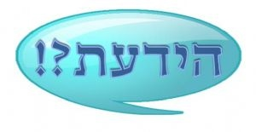

הרחבת אופקים - הידעת?

מי המציא את האטלס?
גאוגרף וקרטוגרף פלמי (בלגיה של היום) בשם אברהם אורטיליוס (1527 - 1598) הפיק בשנת 1570 ספר מפות שיכלול את כל מפות העולם. לאטלס קרא בשם "התיאטרון של העולם".
ככל הידוע, זה היה האטלס הראשון בעולם. האטלס שאברהם הפיק תורגם ל-7 שפות ויצא ב-31 מהדורות ושימש לא מעט מדענים בתקופתו.

מיהו אטלס שעל שמו נקרא ספר המפות- אטלס?
אטלס, דמות מהמיתולוגיה היוונית, היה מלך אטלנטיס העתיקה שנעלמה ולא נמצאה. אטלס נלחם לצד הטיטאנים נגד אלי האולימפוס ובשל כך, האל "זאוס", אבי האלים היווניים, העניש אותו ואילץ אותו לשאת את כיפת השמיים על כתפיו.
רבים חושבים שאטלס נושא על כתפיו את כדור הארץ, אך למעשה בזמנו כלל לא ידעו שהעולם עגול. פירוש השם אטלס ביוונית (זה שהעז או סבל)
סיפור אטלס והרקולס
כחלק מ-12 המטלות שהוטלו על הגיבור הרקולס היה עליו לגנוב תפוחי זהב המקנים חיי אלמוות, מגנה של הרה. הרקולס, שלא רצה להתעמת עם הספרידות (בנותיו של אטלס, נימפות ששמרו על המטע של הרה) שידל את אטלס להשיג עבורו את התפוחים הזהובים. כדי לאפשר לו לצאת לעזרתו, הבטיח הרקולס לשאת את השמיים במקומו של אטלס, עד שישוב. כשחזר אטלס עם התפוחים, הוא נמלך בדעתו והחליט שלא לקחת את השמים בחזרה מהרקולס. הרקולס עשה עצמו כאילו הוא מסכים להמשיך ולשאת את כיפת השמיים במקום אטלס אך ביקש שאטלס יחליפו לרגע, בזמן שהוא מסדר את הגלימה שלו כריפוד לכתפיים. אטלס הסכים והרקולס עזב עם התפוחים.
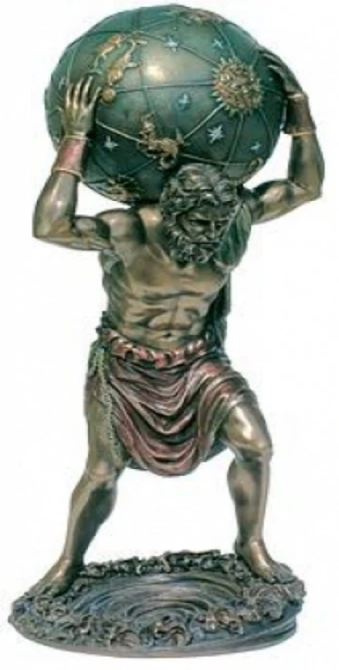
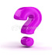
תאר מה אתה רואה בצילום?

מבנה האטלס
לרוב האטלסים יש מבנה דומה , וכשמכירים אותו קל יותר להתמצא באטלס ולהשתמש בו.
האטלס כולל בתוכו שלושה חלקים מרכזיים:
1. תוכן עניינים/רשימת מפות: נמצא בתחילת האטלס, המציין את כל רשימת המפות לפי יבשות.
2. אוסף מפות: הכולל בתוכו מגוון של מפות פיזיות ונושאיות.
3. מפתח שמות: נמצא בסוף האטלס מיועד לחיפוש עפ"י מקום איתור שם העיר או המדינה לפי סדר הא – ב' , לידו מופיע מספר העמוד, אות ומספר המציינים את המשבצת במפה שבתוכה נמצאת העיר או המדינה
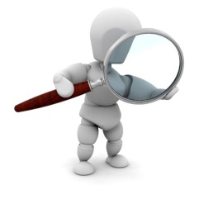
הסבר: בתחילת האטלס מופיע תוכן עניינים ( וגם מידע נוסף שמוצג בסרטוטים או בתמונות ).
תוכן העניינים של האטלס עוזר להתמצא בו . כך , למשל, אם אתם צריכים למצוא את המפה המדינית של יבשת אסיה, כדאי שתסתכלו בתוכן העניינים של האטלס: תחת השם "אסיה", תמצאו רשימה ועמודים של כל מפות אסיה הנמצאות באטלס .

בואו נכיר את מבנה האטלס!
דפדפו באטלס כדי לראות ולהכיר את מבנה האטלס.
בתחילת האטלס תמצאו:
רשימת המפות/ תוכן עניינים כמו בספר כולל העמודים של כל מפה ונושאי מפות.
המפות הראשונות יהיו מפות מדינת ישראל – מפות מסוגים שונים: מפה פיסית, מפות נושאיות (אוכלוסייה, יישובים, תעשייה, חקלאות) מפות אקלים.
לאחר מפות ישראל, נוכל לראות את מפות האזור בו נמצאת מדינת ישראל והוא: מפת המזרח התיכון. מפה פיסית, כלכלית, מפות נושאית ומדינות אגן הים התיכון.
לאחר מכן יגיעו מפות של היבשות, לפי המרחק מישראל. התחילה תהיה מפת יבשת אסיה ולאחריה אירופה/אפריקה, אמריקה, אוסטרליה.
בכל מפות יבשת נמצא:
מפה פיסית - המציגה את הגובה הטופוגרפי, ערים, תשתיות, גבולות ועוד.
מפה כלכלית - המציגה את תחומי הכלכלה באזור (כגון חקלאות ותעשייה)
מפה אקלימית - המציגה מידע אקלימי (משקעים, אזורי אקלים ועוד)
מפה מדינית - המציגה את החלוקה של שטחי המדינות.
לבסוף יגיעו מפות עולמיות (נושאיות)
מפה פיסית המציגה את גובה פני השטח (טופוגרפיה)
מפה מדינית המציגה את מדינות העולם והשטח שלהן
מפה אקלימית (משקעים, אזורי אקלים ועוד)
מפה גיאולוגית
מפת תעסוקה ועוד ועוד... (תלוי השנת הוצאת האטלס)
בסוף האטלס נמצא את:
מפתח השמות (אינדקס)
רשימת הקיצורים שיופיעו במפתח השמות ופירושם,
רשימת כל השמות של כל מה שמופיע באטלס לפי סדר א"ב
מפתח השמות ( אינדקס)
בסוף האטלס נמצא מפתח שמות (אינדקס) מצא אותו באטלס. "מפתח השמות". כלי המסייע לנו למצוא באטלס כל דבר המופיע באטלס
האינדקס מסודר על פי אותיות ה-א- ב. בתחילתו תוכל לראות רשימת קיצורי מילים.
אם רצונך למצוא מקום בעולם חפש אותו באות המתאימה. ליד כל שם מופיעים אותיות ומספרים. המספר הראשון הוא העמוד באטלס, אחריו מופיע אות ומספר המציינים את מיקום השם הגיאוגרפי באטלס שלך.
הסבר מפורט
כל מפה מחולקת למשבצות, על הציר המאונך מופיעים מספרים בצבע אדום, על הציר המאוזן מופיעות אותיות בצבע אדום.
המפגש בין האות המבוקשת למספר המבוקש ייתן לנו את המיקום של השם הגיאוגרפי שחיפשת.
חשוב לדעת! האינדקס שונה מאטלס לאטלס, ותפקידו הוא מציאת מקום באטלס המסוים בלבד.
שים לב!
מבנה האטלס הוא "מהקרוב לרחוק" באטלס ישראלי, נמצא בהתחלה מפות של ארץ ישראל לסוגיהן, לאחר מכן המזרח התיכון, האזור בו נמצאת ישראל, לאחר מכן מפות יבשת אסיה בו נמצאת ישראל, וכך המשך במפות של אזורים ויבשות רחוקים יותר.
כמובן שאטלס אמריקאי של ארצות הברית יתחיל אחרת מאטלס ישראלי. המדינה הראשונה תהיה ארצות הברית, ואחר כך תופענה מפות של יבשת אמריקה.
כלומר, קיים מבנה ברור לאטלס, אך סדר המפות יהיה שונה בהתאם למדינה לה שייך האטלס.
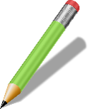

מה לדעתך יהיה מבנה האטלס הסיני?

מפות של איזו מדינה תהיינה ראשונות?
מפות של איזו יבשת תהיינה ראשונות?
____________________________________________________________________________________________________________________________________________________________________________________________________________________________________________________

משימה 1
פתח את האטלס בתוכן העניינים/רשימת מפות
חפש בתוכן העניינים/רשימת מפות את מפת העולם מדינית כתוב את מספר העמוד בו תמצא מפה זו.
____________________________________________________________
פתח בעמוד כפי שצוין בתוכן העניינים, וסמן האם המפה נמצאת בעמוד כפי שנרשם.
כן/ לא
חפש בתוכן העניינים/רשימת מפות את אלסקה כתוב את מספר העמוד בו תמצא מפה זו.
___________________________________________________________
פתח בעמוד כפי שצוין בתוכן העניינים, וסמן האם המפה נמצאת בעמוד כפי שנרשם.
כן/ לא

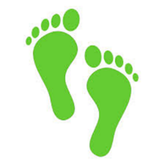
משימה 2 – הדגמה – צעד אחר צעד מה עלינו לעשות...
כיצד נמצא את העיר לונדון באטלס?
לצורך הדגמה: השתמשנו באטלס אוניברסיטאי של ברוור

שלבי עבודה
א'- פתח בסוף האטלס את "מפתח השמות " ( אינדקס ) שכולל את כל השמות המוזכרים באטלס : שמות ערים, שמות הרים, ארצות, נהרות וכיו"ב. לפי סדר ה א' – ב'.
ב'- חפש במפתח השמות את לונדון באות ל'
ג'- מציאת שם העיר והעתקת המספרים שכתובים לידה. (מספרים ואותיות)
ד'- פתח את האטלס במספר שרשום ליד העיר. המספר פירושו העמוד באטלס בו נמצאת העיר.
ה' – כאשר אתה נמצא בעמוד, התבונן היטב במפה ותוכל לראות למעלה אותיות (מאוזן) ובצדדים מספרים (מאונך) גם האותיות וגם המספרים רשומים באדום.
כעת, הנח אצבע או עיפרון/עט על האות של העיר, (האותיות הן למעלה) ואצבע נוספת על המספר הרשום ליד האות, וכעת תפגיש את האצבעות עד המשבצת של האות והמספר שהיה רשום לך. חפש במשבצת עד שתמצא את העיר.

במפתח השמות רשום כך: לונדון (בריטניה)111 ב/4
חשוב! בכל אטלס נקבל משהו אחר, כי מפתח השמות מתייחס לאטלס הספציפי.
המספר הראשון שמופיע ליד שם העיר הוא (111) פירושו העמוד בו מופיעה העיר לונדון
פתחנו את האטלס בעמוד 111
שם המפה: איי בריטניה פיסית.
האות והמספר הרשומים הם ב/4 נניח אצבע, או עפרון, על האות ב' ואצבע שנייה על המספר 4 נקדם את האצבעות, עד שתפגשנה, במשבצת ,נחפש במשבצת עד שנמצא את העיר לונדון.

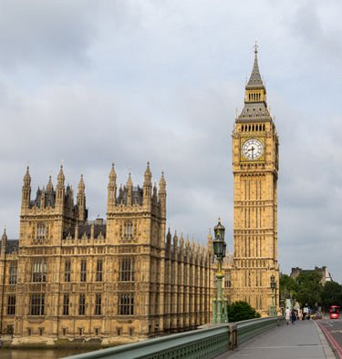

(באנגלית: Big Ben) צילום של מגדל השעון הביג בן ובית הפרלמנט הבריטי
ארמון וסטמינסטר (בתי הפרלמנט הבריטיים) – לונדון

משימה 3 – יישום
פתח את האטלס במפתח השמות ומצא את העיר סידני אוסטרליה
כדי לוודא שהגעת ומצאת את העיר, לפניך מספר שאלות.

א'- סידני נמצאת לחוף האוקיינוס השקט נכון/לא נכון
ב'-האי שנמצא מתחת לאוסטרליה (מדרום) הוא ניו- זילנד נכון/לא נכון
ג'- ציין שם עיר הנמצאת קרוב לסידני ____________________________

פתח את האטלס במפתח השמות ובחר עיר כרצונך , מצא אותה
מה שם העיר שבחרת? ____________________________
כתוב שתי שאלות וענה עליהן
שאלה 1
__________________________________________________________________________________________________________________________

שאלה 2
__________________________________________________________________________________________________________________________

בטבלה שלפניך מושגים שלמדת ביחידה זו
מתח קו בין המושג להגדרה שלו.
מושג | הגדרה
מפה | אוסף מפות מסוגים שונים: מפות פיסיות ומפות אנושיות
אטלס | רשימת הקיצורים שיופיעו במפתח השמות ופירושם,  רשימת כל השמות של כל מה שמופיע באטלס לפי סדר א"ב
אינדקס /מפתח שמות | כלי מרכזי בגיאוגרפיה. המפה מייצגת תופעות גיאוגרפיות ומלמדת עליהן וכן משמשת כלי חיוני להתמצאות במרחב

מבדק
- פתח את האטלס ורשום את שנת הוצאתו __________
- המפות הראשונות באטלס שייכות למדינת _______________
- רשום לפחות 4 סוגי מפות שונות השייכות למדינה שציינת

- מה שם האזור המוצג באטלס לאחר המדינה הראשונה? _______________
- ציין שמות 3 מדינות הנמצאות באזור

- ציין את סדר היבשות באטלס מתחילתו לסופו. העזר במספרים (1-5)
מספר | יבשת | מספר | יבשת
 | אירופה |  | אמריקה
 | אפריקה |  | אסיה
 | אוסטרליה

- מהי המגמה אם כך על פיה מסודרות המפות באטלס? סמן את התשובה הנכונה.
אין סדר וארגון
מהרחוק לקרוב
מהקרוב לרחוק

- לאחר שעברת על מפות היבשות, הגעת למפות עולמיות. ציין 3 סוגי מפות עולמיות שונות.

- נניח שהיית תלמיד בהולנד , כיצד היה מאורגן האטלס שלך? (מבחינת סדר המפות?)
רשום את סדר המספרים ההגיוני (1-3)
מפת יבשת אמריקה
מפת יבשת אירופה
מפת הולנד

_______________________________________________________________


לסיום יחידת לימוד זו, חשובה לנו דעתך! בחר וענה על שאלה אחת (אתה מוזמן לענות על יותר..)
דבר חדש שלמדתי
__________________________________________________________________________________________________________________________
דבר שעניין אותי...
__________________________________________________________________________________________________________________________
משהו שהיה לי קל ללמוד ולהבין...
__________________________________________________________________________________________________________________________
משהו שהיה לי קשה להבין...
__________________________________________________________________________________________________________________________
